1 января 2024, 11:11
Оперативная обстановка с пожарами в Иркутской области 1 января
За сутки 31 декабря в Иркутской области произошло 11 пожаров, три из которых - в жилье.
За ночь 1 января в регионе зарегистрировано 8 пожаров (многоквартирный жилой дом – 3, жилой дом – 1, хозяйственная постройка – 2, неэксплуатируемое строение – 1, мусор - 1). В городе Братске на пожаре погибли два человека. В Ангарске от огня пострадал один человек, десять человек спасены.
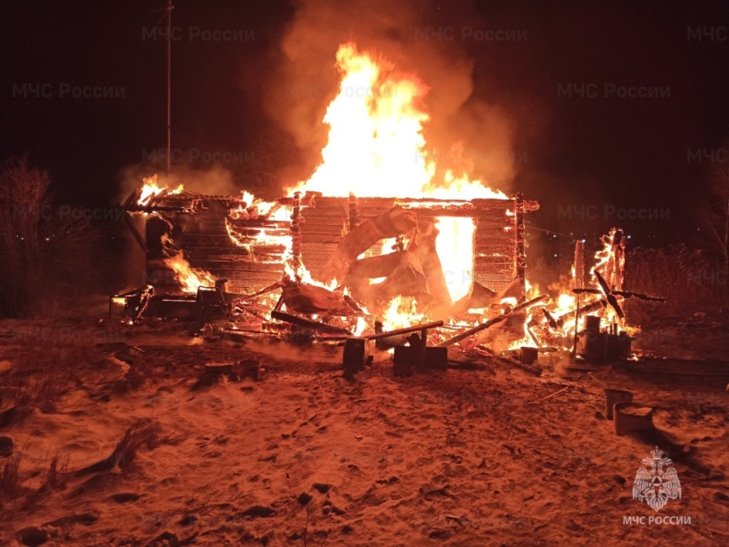
Из-за детской шалости в канун Нового года в многоквартирном доме в городе Тулуне случился пожар, на котором был эвакуирован 41 человек.
О пожаре в доме в микрорайоне Угольщиков сообщили жильцы в шестом часу вечера. Горело в подвале пятиэтажного дома, в подъездах стояло сильное задымление. Пожарные эвакуировали 40 человек, в том числе 10 детей, и потушили открытый огонь на площади 1 квадратный метр. Горел мусор в подвале. Жилой дом был спасён. Осмотр места возгорания показал, что причиной могла стать игра детей с огнём.
В половине 11-го часа вечера в многоквартирном двухэтажном доме в посёлке Куйтун случился пожар в подъезде. Соседи спасли хозяина квартиры, чью входную дверь квартиры подожгли неизвестные. К счастью, пострадавших нет.
В 01:20 поступило сообщение о пожаре в частном доме в районе Гидростроитель города Братска. На улице Ангарской одноэтажный деревянный дом был полностью охвачен огнём на площади 32 квадратных метра. Рядом находился хозяин, которому удалось эвакуироваться самостоятельно. Он сообщил о том, что внутри остались два человека.
В течение 20 минут открытый огонь был ликвидирован.
В ходе разбора конструкций пожарными были обнаружены двое погибших: женщина 1965 года рождения и мужчина 1970 года рождения.
Предварительный осмотр места пожара показал, что наиболее вероятной причиной случившегося стало нарушение правил пожарной безопасности при эксплуатации печного оборудования.
1 января в половине шестого утра произошёл пожар в пятиэтажном многоквартирном доме коридорного типа в 91 квартале города Ангарска. Загорелось в комнате, расположенной на пятом этаже. Собственник находился на месте.
На момент прибытия пожарных из окна комнаты шёл дым, наблюдалось задымление в подъезде. Самостоятельно по лестничному маршу эвакуировались 18 жильцов. Звеньями газодымозащитной службы по лестничному маршу при помощи спасательных устройств спасены 10 человек, из них 3 ребёнка. В подъезде был обнаружен мужчина 1965 года рождения с ожогами. Пострадавший был госпитализирован.
В течение нескольких минут открытый огонь был ликвидирован на площади 12 квадратных метров.
В результате пожара уничтожены личные вещи, комната повреждена по всей площади, общий коридор частично закопчен.
Предполагаемая причина пожара – короткое замыкание электрооборудования.

